关于lms算法误差衰减的模型和频率独立性的研究

一、介绍

自适应滤波器的发展已经有很长的时间了，人们不断的对进行研究，通过很多的办法在保证滤波器稳定的前提下来提高自适应滤波器的mui值从而加快lms算法的衰减速度，其中包括对lms算法的最大步长的研究，包括对lms算法的变步长研究等等。

本文的提出的主要观点是lms算法中，每个频率的滤波某种意义上是相互独立的，即对于不同的频率我们可以通过某些手段使得每个频率的步长都变成合适的步长。

本文先使用先将简单的且频率满足一定条件下的的单一频率的正弦波给lms自适应滤波器，从而建立起描述误差衰减的模型；然后我们将包含多个频率的信号的引入lms自适应滤波器，再原先的误差衰减模型的基础上建立多个频率的衰减模型，并在此数学模型下给出针对一般信号如何对lms算法进行改进从而获得更好的效果；紧接着我们再d（n）中加入u（n）中不存在的频率分量，使得lms的最后不收敛于0，并且建立此情况下的误差衰减数学模型，并将提出的新的改进之后的lms滤波算法进行验证，观察是不是可以依然获得很好的滤波效果；最后我们定性给出在当信号频率不满足题设要求下的情况的一般结论，并且在这种情况下给出对应的滤波策略，观察是否原先假设。

1. 单一信号进入lms自适应滤波器的误差收敛模型

为了简化我们的研究对象，我们先将d（n）和u（n）给出一个单一的相同的频率，即



我们让自适应滤波器中的fir的权重设为一个Nx1的矩阵W,其阶数为N,



滤波器中的信号可以表示为一个1xN的矩阵



令y（k）为滤波器的输出，e（k）作为自适应滤波器的误差，那么



其中自适应过程中的权重更新可以使用下面的公式表示



为了方便讨论，我们将信号的频率f现定于条件

，

这样的话，我们可以保证在fir中，总是有完整的信号在滤波器中，从而避免很多的初期研究的麻烦。

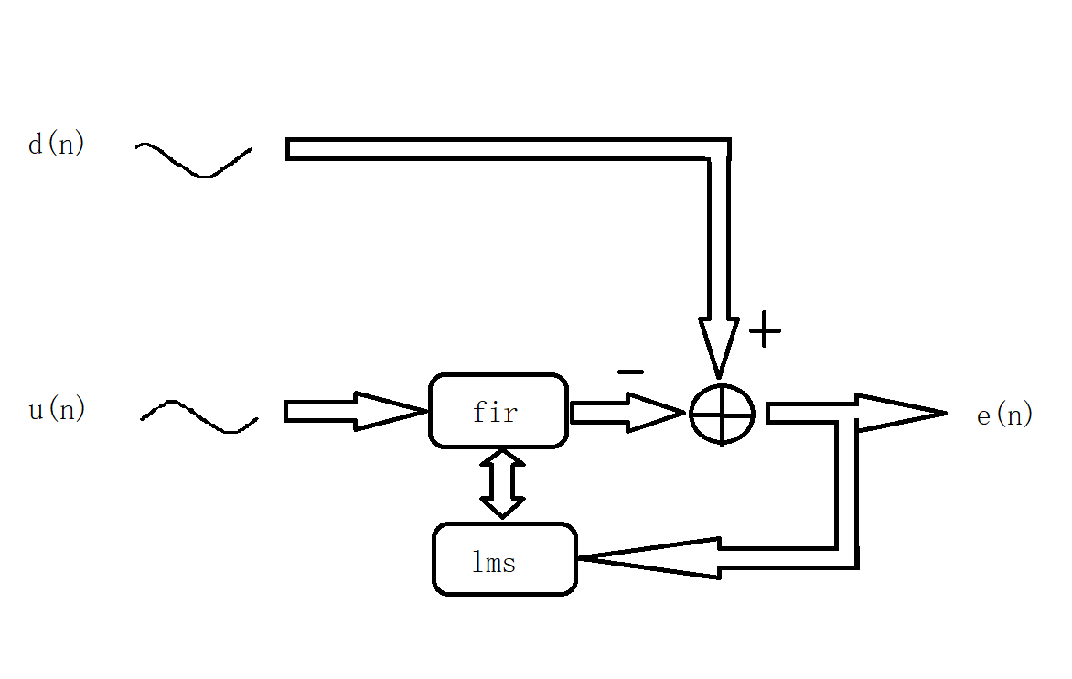





















1. 多个频率信号进入lms自适应滤波器的误差收敛模型

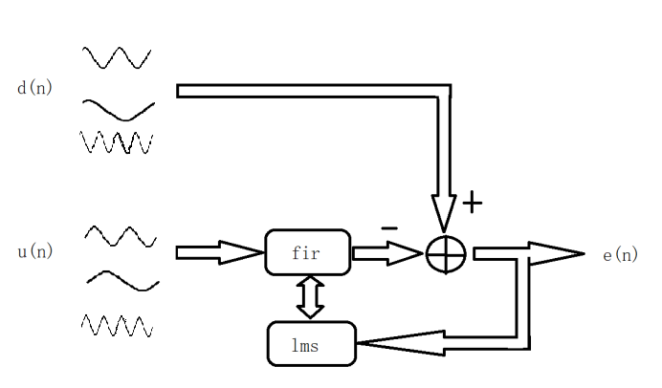

1. d（n）中存在u（n）中没有的频率分量的误差收敛模型

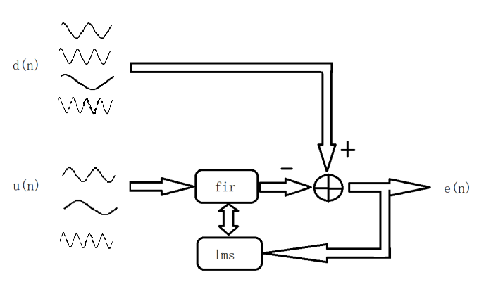

1. 频率不符合要求的时候的情况

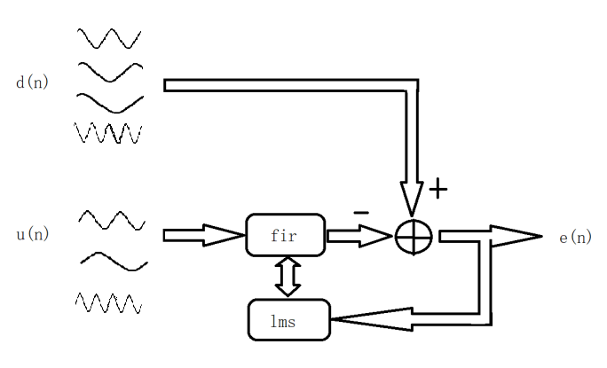

六、总结